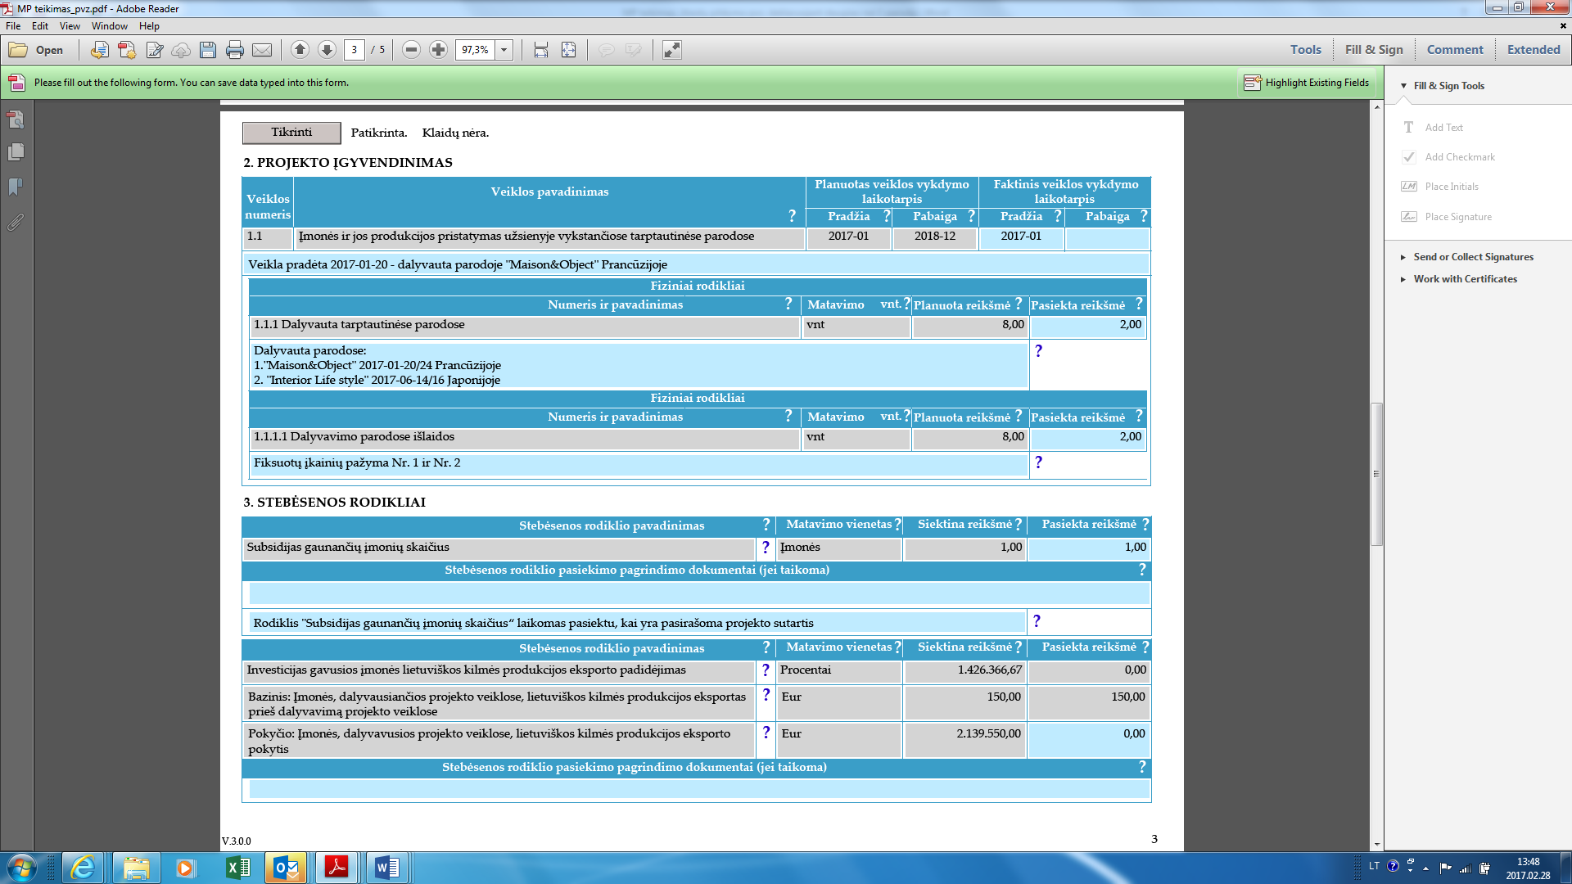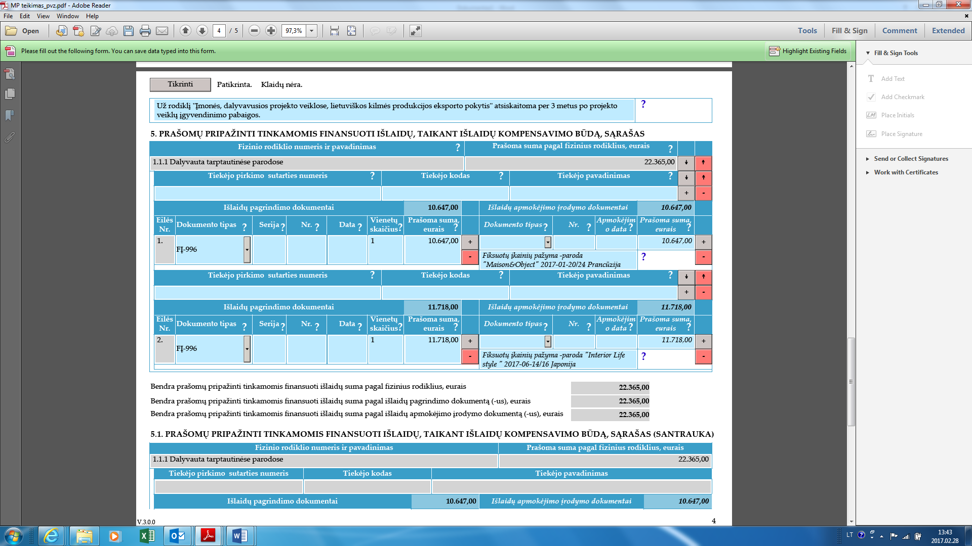

Išlaidos už kiekvieną parodą pildomos sukuriant atskirą eilutę „Išlaidų pagrindimo dokumentai“, skiltyje „Prašoma suma eurais“ nurodant tos parodos fiksuoto įkainio dydį, o pastabose – parodos pavadinimą, datą ir šalį.